МІНІСТЕРСТВО ОСВІТИ І НАУКИ УКРАЇНИ
Миколаївський національний аграрний університет
Факультет менеджменту
Кафедра економічної кібернетики,
комп’ютерних наук та інформаційних технологій

ЗВІТ
про виконання лабораторної роботи № 1
РОЗРОБКА І ВИКОНАННЯ ПРОГРАМ ПРОСТОЇ СТРУКТУРИ

з дисципліни «Об’єктно орієнтоване програмування»

Здобувача вищої освіти групи КН 3/1 Лебідь М. О.
Викладач: ст. в. Ємельянов С. І.

Миколаїв – 2026

Завдання 1
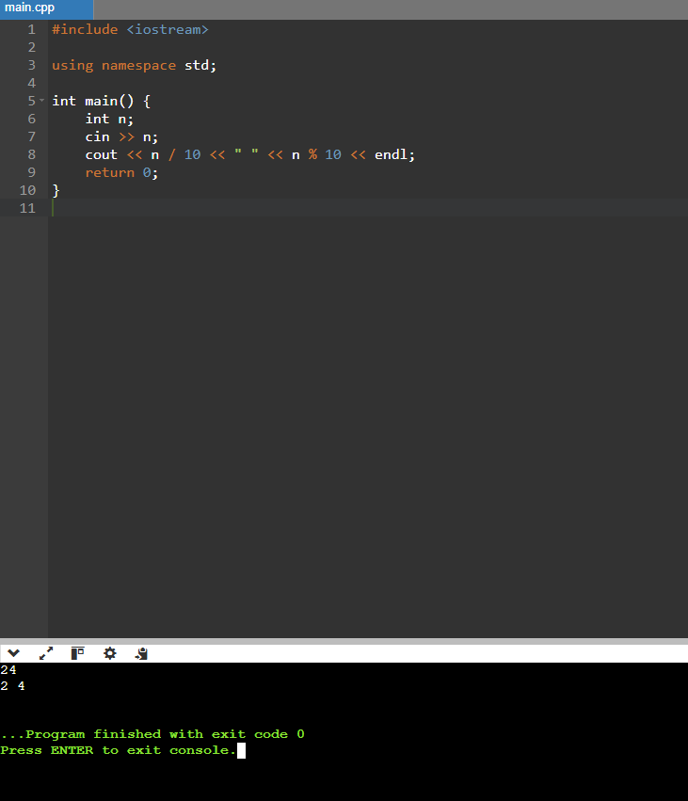

Завдання 2
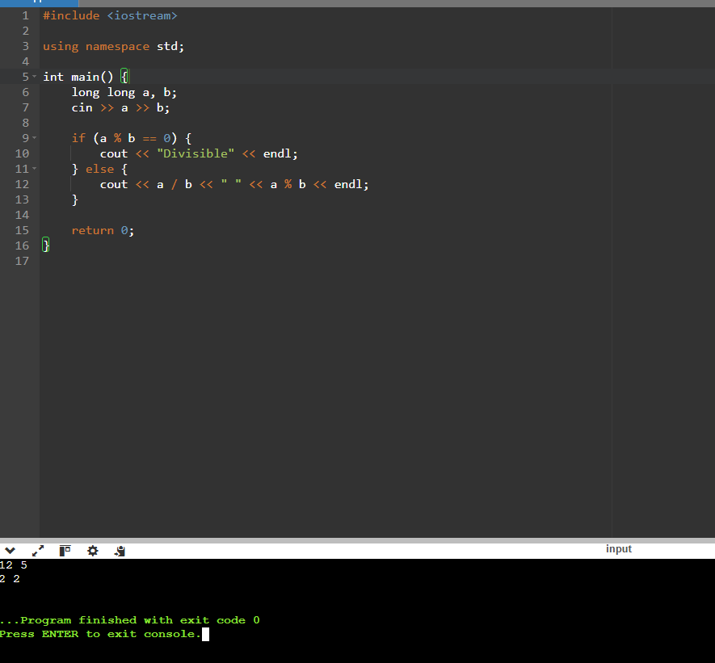
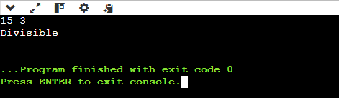

Завдання 3
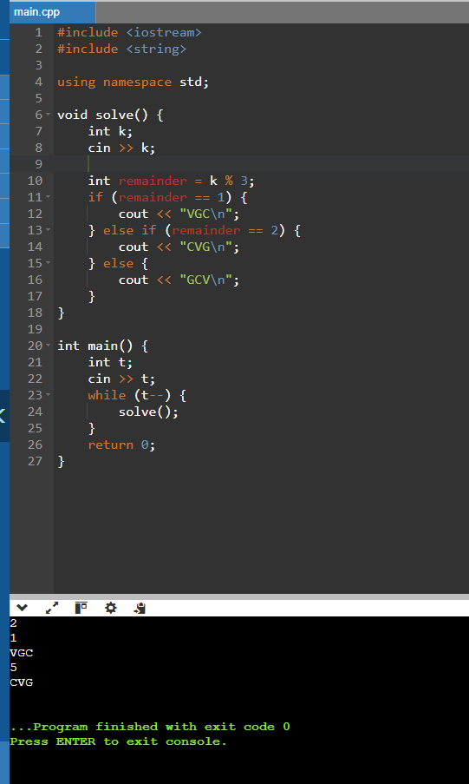
Завдання 4
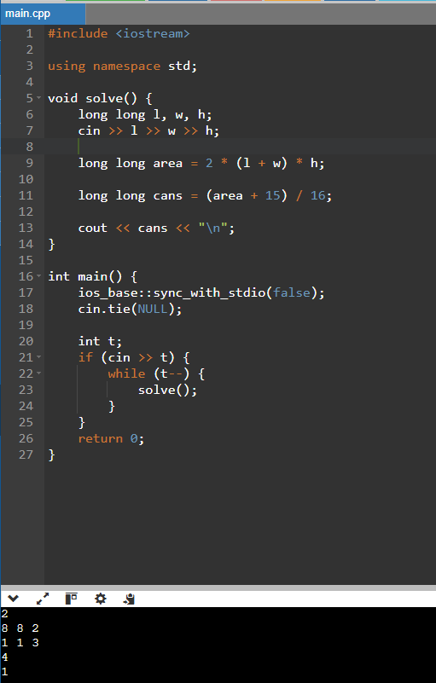
Варіант 14
Завдання 1
#include <iostream>
using namespace std;

int main() {
float a, b;
cout << "Введіть значення а та b: ";
cin >> a >> b;

float sum = a + b;
float sum3 = sum * sum * sum;

float a3 = a * a * a;
float a2b = a * a * b;
float part2 = a3 + 3 * a2b;

float n = sum3 - part2;

float b2 = b * b;
float b3 = b2 * b;
float ab2 = a * b2;
float d = 3 * ab2 + b3;

float r = n / d;

cout << " int = " << n << endl;
cout << " double = " << d << endl;
cout << "float = " << r << endl;

return 0;
}
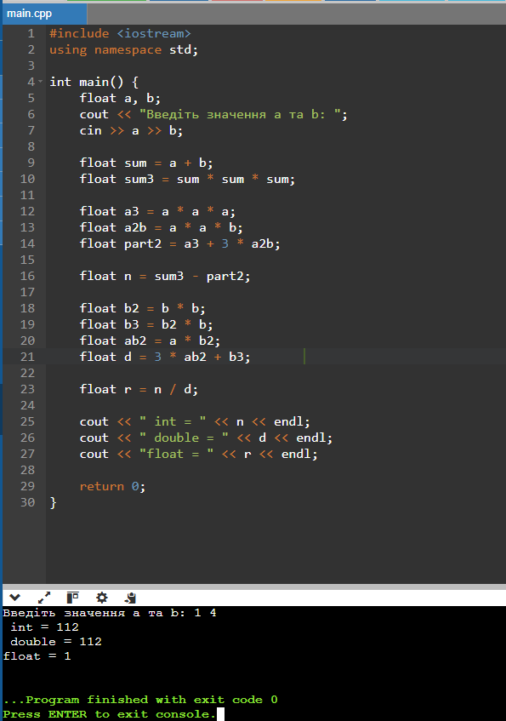
Завдання 2
#include <iostream>
using namespace std;

int main() {
int m, n;
cout << "Введіть m i n: ";
cin >> m >> n;

int m_do = m;
int n_do = n;

cout << "До розрахунку: m = " << m_do << ", n = " << n_do << endl;

++m;
int p = m;

--n;
int l = n;

int t = p + l;

cout << "Значення ++m = " << p << endl;
cout << "Значення --n = " << l << endl;
cout << "Результат (++m + --n) = " << t << endl;

cout << "Після розрухунку: m = " << m << ", n = " << n << endl;

return 0;
}
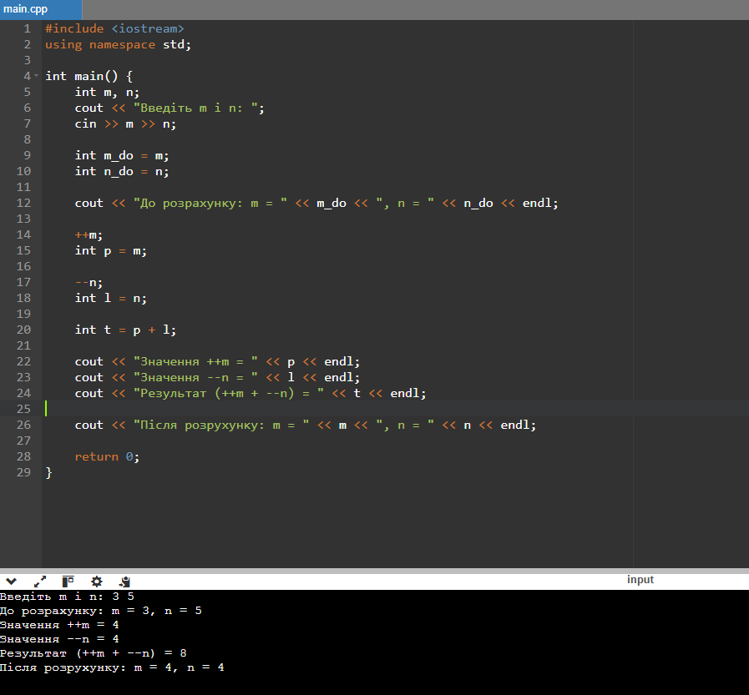
Завдання 3
#include <iostream>
using namespace std;

int main() {
const double PI = 3.14159265358979;
double r;

cout << " r: ";
cin >> r;

double S = PI * r * r;
double L = 2 * PI * r;

cout << "Площа кола S = " << S << endl;
cout << "Довжина кола L = " << L << endl;

return 0;
}
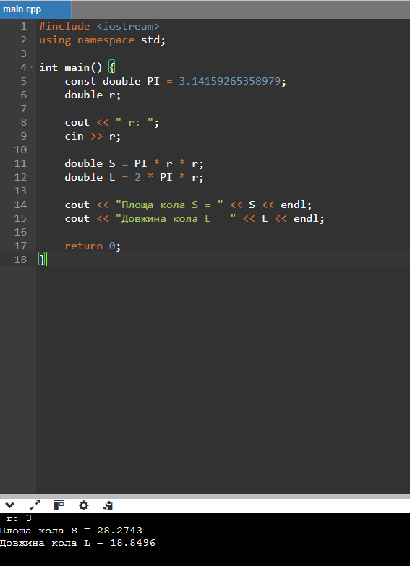
https://github.com/Measuring999/oop-lab

